**оглавление**

ВВЕДЕНИЕ 2

Глава 1. КАРТИНА МИРА 6

1. Материя и ее базовые формы. 6

2. Информация и характеристики. 7

3. Пространство и время 9

Пространство. 9

Время. 10

4. Объекты и явления 11

Объекты. 11

Явления 12

5. Взаимодействие 12

Фундаментальные взаимодействия 13

Гравитация. 14

Электростатика 14

Магнетизм 15

Электромагнитное поле 15

6. Порядок и беспорядок в материи 16

Порядок и беспорядок в пространстве 16

Порядок и беспорядок в движении 17

7. Физические величины. 18

8. Физические системы, их состояния 19

9. Объекты и явления не только в физике* 20

# ВВЕДЕНИЕ

Человеку свойственно думать о будущем: личном, семейном, государства, человечества. Сошлемся здесь на слова выдающегося ученого и мыслителя Н. Н. Моисеева: «И какой бы путь развития ни избрало человечество для того, чтобы сохранить себя на планете, это может быть только выбор разума, опирающийся на науку, на знания. Только они способны облегчить те трудности, с которыми предстоит людям справиться. Значит, наука, образование должны отвечать уровню этих трудностей».

**Зачем нужна физика?**

Перед началом изучения учебного предмета ученик должен прежде всего понять – зачем это нужно?

Необходимость изучения физики в современной школе обусловлена, главным образом, двумя причинами. Во-первых, физика формирует основы научной картины мира, так как изучает наиболее фундаментальные явления и законы природы. Эти законы универсальны и справедливы как для неживой, так и для живой природы, в том числе для человека и групп людей. В повседневной жизни человеку для ориентации в окружающем мире необходимо знать его основные законы. Именно их изучает физика.

Во-вторых, в основе практически всех технических устройств, как уже работающих, так и тех, которые будут когда-либо созданы, лежат физические явления. Именно поэтому физика лежат в основе теоретической подготовки специалистов всех технических специальностей.

Химия. Строение и взаимодействие молекул, химические реакции обусловлены электромагнитным взаимодействием, законы которого изучает физика.

Биология, медицина. Жизнедеятельность живых объектов связана с физическими процессами: движение соков в растениях и крови в животных, электрические импульсы в нервной системе.

История. На ход исторических процессов большое (иногда и определяющее) влияние оказывают природные условия и явлениями, которые, в свою очередь, управляются законами физики.

Обществознание. Движение большого скопления людей во многом подчиняется тем же законам, что и движение молекул.

«Рыба ищет, где глубже, а человек, где лучше» – пословица, во многом определяющая поведение людей. Обществоведу и юристу не мешает знать, что действия человека, соответствующие этой пословице, являются следствием одного из фундаментальных законов физики – принципа наименьшей энергии.

Психология. Реакция человека или сообщества людей на внешнее воздействие во многом определяется принципом Ле-Шателье – Брауна, согласно которому в любой системе, подвергающейся внешнему воздействию, возникают процессы, стремящиеся ослабить это воздействие.

Экономика. В ее основе лежат два закона сохранения – вещества и энергии. Нельзя произвести продукции больше (по массе), чем имеется исходных материалов. Количество произведенной человеком работы не может быть больше запасенной в его организме энергии.

Математика и физика связаны воедино, даже кандидаты и доктора наук физико-математических: Физика дает математикам идеи, например, основы математического анализа создавались первоначально для описания механического движения. Математика для физиков – язык, инструментарий. Современные физические теории невозможны без использования специального математического обеспечения.

Согласно ФГОС, изучение предметной области «Естественные науки» должно обеспечить сформированность основ целостной научной картины мира. Так как наиболее фундаментальные законы природы изучает физика, то выполнение этого требования – одна из главных задач физики.

##### Часть 1. Картина мира

# КАРТИНА МИРА

## Материя и ее базовые формы.

В науке всё существующее обозначается термином **Материя**. Корректное определение какого-либо понятия может быть сделано либо с использованием родовидовых отношений, когда определяемое понятие является частным случаем (видом) более общего родового понятия, либо может быть получено комбинацией ранее определенных понятий. Ни то, ни другое не представляется возможным по отношению к такому понятию как «материя». В результате о самом общем понятии «материя» можно сказать только то, что она существует.

Многообразие мира – это многообразие форм материи. Количество форм материи безгранично. Однако, если мы хотим получить системную картину, необходимо выделить по возможности небольшое число **базовых** форм (рис. 1).

Прежде всего это **пространство** и **время**. Эти два термина так же, как и термин «материя», детально неопределимы. Но по отношению к ним уже можно сказать, что это формы материи, т. е. виды рода «материя». Кроме того, установлены основные свойства пространства и времени. Поэтому взамен определения рассмотрим основные свойства пространства и времени как форм материи.

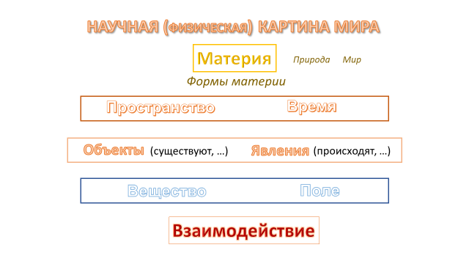

Рис. 1. Материя и ее базовые формы.

С термином «пространство» согласуются глагол «**находятся**» и существительное «**объекты**»: в пространстве находятся (существуют) объекты (*не путать с термином «объект исследования»*). Термин «объект» широко используется в самых разных областях науки и общественной жизни, естественно, с разным толкованием его смысла. Термином «объекты» в нашем понимании обозначены все частные формы материи, которые существуют (или могут существовать) в пространстве.

С термином «время» согласуются глагол «**происходят**» и существительное «**явления**»: во времени происходят (или могут происходить) явления (процессы).

Таким образом, все формы материи сводятся к двум группам: **объекты** и **явления**. Два этих термина объединяют всё существующее и происходящее, ничего другого в мире нет.

Дальнейшее построение картины мира заключается в ее детализации – выявлении структуры объектов и явлений.

В рамках рассматриваемой картины мира представляется естественным классифицировать объекты по их локализации в пространстве. В физике принято выделять два вида объектов: вещество и поле. Объекты, состоящие из вещества, занимают в пространстве некоторую его ограниченную часть. Локализация этих объектов описывается указанием их места в пространстве в определенный момент времени. Физические поля в пространстве как правило не ограничены. Они описываются распределением их параметров (характеристик) в пространстве в определенный момент времени.

Деление объектов на вещество и поле приемлемо при изучении физики и химии. Для других наук и учебных предметов необходимо деление объектов по степени сложности, например, неорганические тела, растения, животные, человек, общество.

Завершается начальная картина положением: все объекты взаимодействуют друг с другом. Взаимодействие – причина всех явлений. Взаимодействие осуществляется (происходит) благодаря физическим полям. **Взаимодействие** – важнейшее и самое распространенное явление в мире.

## Информация и характеристики.

Несмотря на широкую распространённость, понятие информации остаётся одним из самых дискуссионных в [науке](https://ru.wikipedia.org/wiki/%D0%9D%D0%B0%D1%83%D0%BA%D0%B0), а термин может иметь различные значения в разных отраслях человеческой деятельности. В обобщенную картину мира вписывается следующее определение: **информация – сведения о существующих в мире объектах и протекающих в нем процессах, воспринимаемые человеком или специальным устройством** (рис. 2). Наиболее общие способы работы с информацией изучает самостоятельная наука – информатика. Каждая отдельная наука (раздел науки) добавляет к этому свои специфические элементы.

Изучить объект или явление – значит, прежде всего получить новую неизвестную информацию о нем, затем представить эту информацию на языке, понятном тому, кто будет эту информацию воспринимать: в науке или технике – специалисту, а в школе – ученику. Описание объекта или явления – это изложенная на соответствующем языке информация о них. Для этого используются термины с общим названием «**характеристики**», которые делятся на две группы: качественные (**свойства**) и количественные (**величины**).

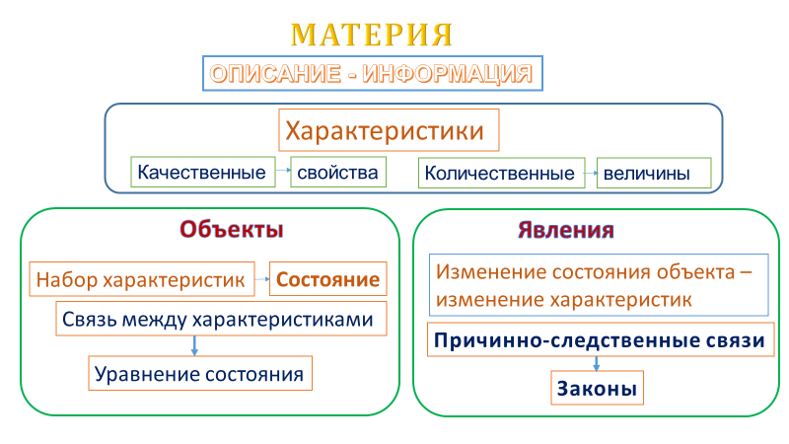

*Рис. 2. Информация.*

Количество характеристик может быть достаточно большим, но из их числа всегда можно выбрать минимальный набор, позволяющий решать большинство задач, связанных с данным объектом или явлением. Этот набор назовем базовым (рис. 3).

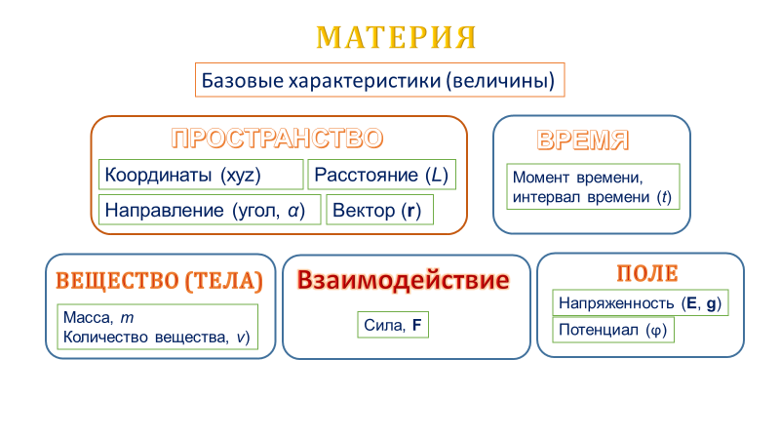

*Рис. 3. Базовые характеристики.*

**Наиболее кратким и удобным для описания объектов и явлений является язык математики.**

Набор характеристик объекта называют его состоянием. Между величинами, характеризующими объект, может быть выражаемая математически (с помощью формул или графиков) связь. Такую формулу (обычно уравнение) называют **уравнением состояния**. Типичные примеры: уравнения движения в кинематике, уравнение Менделеева – Клапейрона в термодинамике).

Если с течением времени характеристики объекта не меняются, мы говорим, что объект (система) находится в равновесии. Если же характеристики объекта (системы) меняются, т. е. меняется состояние – говорим, что происходит явление.

**Явление** – **изменение состояния объекта**.

Состояние системы (тела) определяется в данный момент времени, а явление происходит в течение времени. Отметим также, что в русском языке глагол «наблюдать» и существительное «наблюдение» относятся обычно к чему-то, занимающему некоторый (конечный) промежуток времени. К положению же тела больше подходит глагол «видеть». Положение тела в пространстве мы видим, а изменение положения с течением времени наблюдаем.

При изучении явлений исследователи обычно устанавливают взаимосвязи между явлением и его причинами. Если такая связь установлена, ее называют **законом**.

## Пространство и время

Здесь будут рассмотрены только классические свойства базовых форм материи – пространства и времени. Современные представления, в том числе рассматриваемые общей теорией относительности, остаются пока «за кадром».

#### Пространство.

Задачи, решаемые в школьном курсе физики, как правило, двумерные, что позволяет использовать при их решении изображения на листе бумаги. Но пространство, в котором мы живем трехмерное (как минимум!). Однако трехмерные задачи в физике встречаются обычно лишь на олимпиадах, причем достаточно высокого уровня.

Ключевое понятие, относящееся к данной форме материи – точка, объект, в природе не существующий. Это самый простой, т. е. описываемый наименьшим числом характеристик, объект. Реальный объект занимает в пространстве некоторую его часть, характеризуемую объемом и формой. Точка не имеет ни размеров, ни формы. Главное и единственное свойство этого модельного геометрического объекта – то, что положение точки в пространстве может быть однозначно задано набором из трех чисел, называемых координатами. Физики присваивают точке некое добавочное свойство, например, массу, электрический заряд. При этом появляются новые модельные объекты (также в природе не существующие): материальная точка или точечный заряд.

Пространству присущи три важнейших свойства: трехмерность, однородность и изотропность.

Однородность пространства – свойство, благодаря которому современный человек, более или менее легко перемещаясь из одного государства в другое, с одного континента на другой, будет уверен, что, например, его вес при этом существенно не изменится, а прыгать из окна десятого этажа в Австралии так же опасно, как и в России.

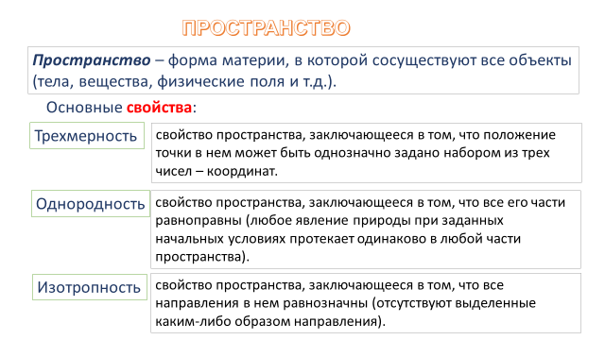

*Рис. 4. Пространство.*

Однородность и изотропность – свойства, характерные лишь для «пустого» пространства, где нет никаких объектов, например, массивных тел. Необходимо помнить, что для нас, живущих на Земле, картина существенно иная. Например, вес тела на большой высоте (на горе, в летящем самолете), отличается от его веса «на уровне моря» или в очень глубокой шахте.

При решении задач физики очень важно то, что в данном месте на Земле или околоземном пространстве есть избранное направление, причем только одно - вертикальное. Это направление действия силы тяжести. Именно поэтому при решении пространственных задач необходимо, как правило, сначала определить (найти) вертикальное направление, а уже потом выбирать перпендикулярное ему горизонтальное направление, удобное для решения задачи.

#### Время.

Время как форма материи обладает следующими основными свойствами: одномерность, однородность, необратимость. Хорошо, что время однородно, иначе законы природы менялись бы то и дело по чьему-то произволу, как законы юридические. Хорошо, что закон Архимеда действует сейчас так же, как и при жизни открывшего этот закон. А то и плавать может быть было бы нельзя.

В отличие от пространства время одномерно, причем идет (течет, или любой другой глагол, означающий движение) только в одном направлении, ось времени направлена только в одну сторону – в будущее.

Жаль (а может быть и хорошо?), что время необратимо: нельзя вернуть неудачно использованное время. Можно попытаться исправить сделанные ошибки, но только в новом временном промежутке.

*Обращаясь к термину «время», необходимо помнить о его неоднозначности. Во-первых, время – форма материи с определенными свойствами. Во-вторых, это слово мы используем для обозначения показаний часов. В этом случае время является точечной величиной (момент времени), через которую определяются последовательность событий, развитие частных форм материи. В-третьих, оно используется как синоним временного промежутка, имеющего длительность, т. е. величины протяженной (интегральной).*

*Рис.5. Время.*

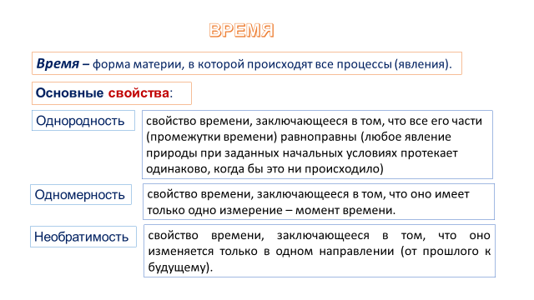

## Объекты и явления

### Объекты.

Число объектов в природе огромно, человек добавил к ним тоже отнюдь не малое количество. Упорядочивать, классифицировать это множество можно по разным признакам. Как уже говорилось, по набору изучаемых объектов и явлений происходит деление отраслей наук и научных направлений. Но одни и те же объекты являются достаточно часто предметом изучения разных наук. Поэтому все объекты разделим на две большие группы безотносительно к изучаемым их наукам.

Обычно человек имеет дело (ощущает) с объектами, состоящими из вещества. Сюда относится и сам человек. Поэтому первую группу объектов называем объединенным термином «вещество». Вещество состоит из молекул, молекулы состоят из атомов и т д. Основное свойство вещества – наличие массы. Вещество может находиться в трех агрегатных состояниях: твердом, жидком, газообразном. Из объектов, состоящих из вещества, на рис. 6 выделены тела – объекты, имеющие более или менее определенную форму. Большинство задач школьной физики относится именно к телам.

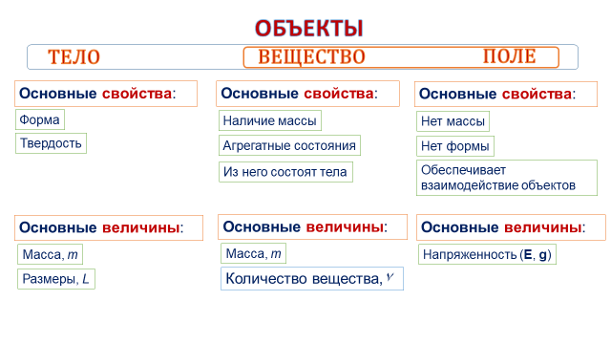

*Рис. 6. Объекты.*

Вторая группа объектов – поле (физические поля). Это форма материи, благодаря которой осуществляется взаимодействие других объектов, в том числе атомов и молекул. Основная количественная характеристика поля – энергия.

### Явления

Число изучаемых в физике явлений существенно меньше числа объектов. Обычно физические явления делят на механические, тепловые, электрические, магнитные, оптические, а также процессы в атомах и субатомных частицах. Соответственно структурируются программа курса и учебники физики. Основные явления подробнее рассмотрены в следующих разделах.

## Взаимодействие

Причиной всех явлений является взаимодействие объектов.

Если два точечных объекта находятся в пустом пространстве, то единственной характеристикой их взаимного расположения является расстояние между ними. Следовательно, результатом взаимодействия может быть только изменение этого расстояния – увеличение или уменьшение. В первом случае мы говорим, что объекты отталкиваются друг от друга, во втором – притягиваются друг к другу.

Результатом взаимодействия двух реальных тел может быть не только изменение их взаимного расположения, но и их деформация, которая однако сводится к изменению взаимного расположения частиц, из которых состоит это тело (молекул).

### Фундаментальные взаимодействия

*Рис. 7. Взаимодействие.*

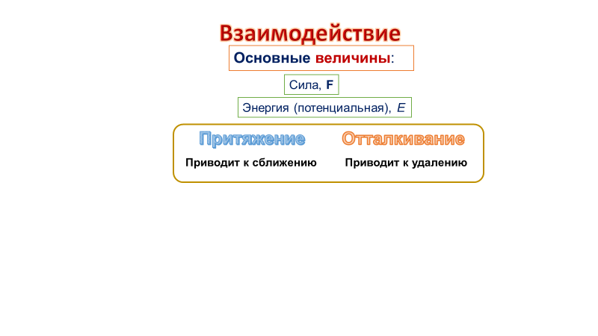

**Результатом взаимодействия тел при сохранении их целостности может быть только**

**изменение их взаимного расположения в пространстве**

**или**

**деформация**

Казалось бы, что в природе происходит множество разных взаимодействий. На самом же деле множество непосредственно наблюдаемых человеком взаимодействий современная физика сводит к очень небольшому их числу, которые называют фундаментальными.

На сегодня достоверно известно существование четырёх фундаментальных взаимодействий: гравитационное, электромагнитное, «сильное» и «слабое». Сила первых двух видов взаимодействия обратно пропорциональна квадрату расстояния между частицами (точечными объектами), но не обращается в нуль ни на каком сколь угодно большом расстоянии. Сила двух последних видов взаимодействия убывает с расстоянием настолько быстро, что становится практически неощутимым на расстояниях, больших диаметра ядра атома.

Важными для обычной жизни являются лишь два: гравитационное и электромагнитное. Напомним, что взаимодействие осуществляется через особые формы материи – физические поля, в данном случае гравитационное и электромагнитное поля. Гравитационное взаимодействие обусловливает образование массивных небесных тел и наличие силы тяжести, действующей на все тела, находящиеся на Земле. Электромагнитное взаимодействие обеспечивает образование атомов и молекул, а следовательно, и всех состоящих из них веществ. Кроме того, электромагнитное поле в настоящее время является основным средством передачи энергии и информации на большие расстояния.

Физическое поле существует вокруг некоторого объекта, называемого иногда источником этого поля. С каждым из фундаментальных взаимодействий связана некоторая характеристика объекта – физическая величина. С гравитационным взаимодействием связана **масса**, с электромагнитным взаимодействием **электрический заряд**.

Для характеристики физического поля вводятся две величины: напряженность и потенциал. Напряженность физического поля – векторная физическая величина, равная отношению силы, действующей на точечный объект, помещенный в данную точку поля, к характеристике объекта, связанной с данным полем (массе или заряду). Напряженность поля и сила соответствующего взаимодействия прямо пропорциональны этим величинам.

### Гравитация.

Наиболее яркое проявление гравитационного взаимодействия для человека заключается\ в том, что он не может летать, т. е. не может подняться над поверхностью Земли без специальных технических приспособлений. Вся жизнь на Земле связана с гравитацией, само существование Земли как планеты обусловлено наличием гравитации. Гравитационное поле существует вокруг всякого тела и действует на любое находящееся в нем другое тело.

Основной закон гравитационного взаимодействия – закон всемирного тяготения, формулируемый обычно по отношению к телам, которые можно считать материальными точками.

***Закон всемирного тяготения*** – любые два тела притягиваются друг к другу, сила взаимодействия прямо пропорциональна массам тел и обратно пропорциональна квадрату расстояния между ними:

$F=G\frac{m_{1}m_{2}}{r^{2}}$.

*G –* гравитационная постоянная, *G* = 6,67⋅10–11 Н⋅м2/кг2

Вектор напряженности гравитационного поля, создаваемого материальной точкой, всегда направлен от точки поля к материальной точке, создающей поле. Если гравитационное поле создано телом, имеющим форму шара с однородным распределением вещества, то напряженность направлена к центру шара.

### Электростатика

Гравитационное взаимодействие заметно проявляется лишь в том случае, когда хотя бы одно из взаимодействующих тел имеет очень большую массу, во много раз (на несколько порядков) превосходящую массу человека. Однако в некоторых случаях возникает заметное притяжение или отталкивание и небольших тел. Обычно это происходит при соприкосновении тел, например, при трении. Это явление называют электризацией, взаимодействующие таким образом тела наэлектризованными, а взаимодействие – электростатическим (или просто электрическим). С этим взаимодействием связана физическая величина – электрический заряд.

Наэлектризованные тела могут как притягиваться друг к другу, так и отталкиваться друг от друга. Это возможно лишь в том случае, если есть два различных вида электрических зарядов. Условно им дали названия «положительные» и «отрицательные».

Масса – неотъемлемое свойство любого тела, в том числе массой характеризуются и микрочастицы – молекулы, атомы и более мелкие (элементарные) частицы. Электрический заряд – неотъемлемое свойство только элементарных частиц. Положительным зарядом обладают протоны, входящие в состав атомных ядер, отрицательным – электроны, составляющие оболочку атомов.

*При решении задач электромагнетизма термином «электрический заряд» обычно обозначают любое точечное материальное тело, обладающее электрическим зарядом.*

Основной закон электростатики – закон Кулона.

***Закон Кулона*** – сила взаимодействия двух неподвижных точечных электрических зарядов в вакууме прямо пропорциональна произведению их модулей и обратно пропорциональна квадрату расстояния между ними:

$F=k\frac{q_{1}q_{2}}{r^{2}}$..

Коэффициент пропорциональности *k* = 9⋅109 Н⋅м2/Kл2

### Магнетизм

Если электрические заряды движутся друг относительно друга, между ними возникает дополнительное взаимодействие, называемое магнитным. Сила магнитного взаимодействия пропорциональна произведению величин зарядов на их относительные скорости.

Способностью к магнитному взаимодействию обладают также некоторые элементарные частицы, не имеющие собственного электрического заряда (например, нейтрон).

### Электромагнитное поле

Электростатическое и магнитное взаимодействия осуществляются электрическим и магнитным полями. Если характеристики одного из этих полей (например, электрического) в некоторой области пространства изменяются, то одновременно возникает другое поле (магнитное). Изменяющееся магнитное поле вызывает появление электрического поля. Процесс повторяется – возникает электромагнитное поле, распространяющееся в пространстве как электромагнитная волна.

***Электромагнитное поле*** – форма материи, ответственная за электромагнитное взаимодействие*,* представляющая собой совокупность взаимосвязанных и взаимообусловленных переменных электрического и магнитного полей.

|  |  |  |  |
| --- | --- | --- | --- |
| **ПОЛЕ** | | | |
| **Виды** |  | | **Явления** |
| **Гравитационное** |  | | Притяжение |
| **Электромагнитное** | **Электрическое (Электростатическое)** | Притяжение  Отталкивание | |
| **Магнитное** |
| **Электромагнитное** |  | |

## Порядок и беспорядок в материи

### Порядок и беспорядок в пространстве

К числу наиболее фундаментальных понятий, рассмотренных в начале нашего курса, таких как «пространство», «время», «взаимодействие», необходимо отнести понятия “порядок” и “беспорядок”. Из практически неупорядоченных газопылевых облаков рождаются обладающие определенной упорядоченностью звездные системы, планеты и другие космические образования, состоящие из вещества в конденсированных (твердом и жидком) агрегатных состояниях, в большей или меньшей степени упорядоченных. Органическая жизнь, в том числе и жизнь человека, представляет собой упорядоченные в пространстве и времени структуры и процессы, сопровождающиеся рассеянием тепловой энергии, т.е. процессом разупорядочения.

Взаимное положение двух материальных точек в пространстве полностью задается одной характеристикой – величиной расстояния между ними. Геометрически эта система может быть изображена отрезком прямой (одномерный объект). Расположение трех точек описывается уже тремя расстояниями между ними. По трем точкам можно провести плоскость (причем только одну). Соответствующая геометрическая фигура – треугольник (двумерный объект).

Для описания расположения четырех точек нужно уже шесть расстояний. По каждой группе из трех точек (таких точек четыре) можно провести плоскость, которые пересекаясь друг с другом образуют пространственную геометрическую фигуру – тетраэдр[1].

Точка (и геометрическая и материальная) не имеет размеров, так что на отрезке любой длины может быть размещено бесконечное множество точек. Следовательно, во всех рассмотренных выше случаях число возможных размещений системы точек бесконечно.

Наличие у реальных объектов объёма не устраняет бесконечность числа размещений, но приводит к принципиальному его ограничению. Это хорошо иллюстрирует ситуация с твердыми шарами. Если между двумя твердыми шарами существует притяжение, они буду сближаться до тех пор, пока не соприкоснуться так, что (в идеале) будет только одна точка соприкосновения. Между остальными точками будет конечное (не равное нулю) расстояние (расстояние между центрами шаров будет равно сумме их диаметров).

Три одинаковых шара при максимальном сближении (минимальном значении всех трех парных расстояний) образуют группу, в которой центры шаров расположены в вершинах правильного треугольника. Центры четырех одинаковых шаров при их максимальном сближении будут располагаться в вершинах правильного тетраэдра, длина ребра которого равна диаметру шара. Большое количество одинаковых идеальных шаров могут быть наиболее плотно и максимально симметрично упакованы, образуя так называемую гранецентрированную кубическую структуру (ГЦК-кристалл).

Пока расстояния между центрами шаров больше их диаметра, число возможных размещений бесконечно, а вариантов с минимальными межцентровыми расстояниями только ограниченное число – правильные (симметричные) геометрические фигуры. В последнем случае говорят, что система полностью упорядочена.

**Взаимодействие тел приводит к их упорядочению в пространстве!**

### Порядок и беспорядок в движении

Если система состоит из большого числа движущихся объектов (тел), то необходимо рассмотреть порядок и беспорядок в характеристиках движения. Основная характеристика движения материальной точки – скорость. Каждый объект имеет определенное числовое значение (модуль) скорости и ее направление. Если скорости разных объектов никак не согласованы друг с другом, то движение беспорядочно (хаотично). Примеры такого движения: тепловое движение молекул вещества, броуновское движение, движение людей в толпе.

Если на движение объектов наложены какие-то ограничения, может возникнуть некоторое упорядочение. Например, ограничение движения жидкости или газа трубой, в которую они заключены, приведет к возникновению преимущественного направления скоростей молекул и направленному движению этих веществ – течению (потокам вещества). Действие силы тяжести обусловливает преимущественное направлению капель дождя сверху вниз.

## Физические величины.

Результаты наблюдений и экспериментов представляются обычно набором некоторых чисел – физических величин. Физическая величина – понятие, отражающее какое-либо свойство объекта или явления, выражаемое числом. Как правило, физическая величина имеет размерность, т. е. выражается в специальных единицах измерения. Отсюда следует, что значение физической величины математически представляет собой произведение отвлеченного числа на принятую для данной величины единицу измерения.

Все физические величины можно разделить на две неравные по количеству группы. К первой из них относятся те величины, определение которых нельзя получить, исходя из определений других физических величин. Их определяют, опираясь на совокупность результатов наблюдений и жизненный опыт исследователей, и формулируют текстом, описывающим процедуру (способ) их измерения – процедурное или инструментальное определение физической величины. Таких величин немного, в эту группу величин входят расстояние, угол, промежуток времени, масса, (сила), электрический заряд, некоторые величины из физики микромира. Совокупность таких величин также можно назвать базовым.

Вторая группа – физические величины, которые могут быть определены точно математическими операциями над определенными ранее величинами – группа производных величин. Используемые в курсе общей физики величины этой группы получают либо умножением, либо делением двух других, ранее определенных величин. Это, например, скорость, ускорение, импульс, работа, сила тока, потенциал и т. д. Размерность этих величин получается, соответственно, как произведение или частное от деления размерностей исходных величин.

Формирование получаемой таким способом системы физических величин иллюстрирует схема на рис. ??? В верхнем ряду схемы расположены базовые величины, не определяемые через другие. От клеток с этими величинами идут вниз вертикальные линии? Между ними расположены клетки с производным величинами. Прямые линии и стрелки, соединяющие клетки с величинами, показывают, из каких исходных величин получаются новые величины. Например, импульс тела определяется как произведение массы на скорость, сила тока – отношением величины заряда ко времени и т. д.

## Физические системы, их состояния

Под системой в физике понимают какой-либо физический объект, часть объекта, или совокупность нескольких объектов, выбранных по тем или иным причинам для рассмотрения.

***Простейшие системы:*** **материальная точка** в механике, **микрочастица** в квантовой механике, **идеальный газ** в термодинамике. Примеры других систем: в механике - совокупность нескольких взаимодействующих материальных точек (система Земля-Луна, планетная система), твердое тело, пружина, математический маятник, физический маятник, система связанных нитью грузов и блоков. В электродинамике - **точечный заряд**; система точечных зарядов, заряд; распределенный по поверхности проводника. В термодинамике - газ, заключенный в цилиндр; воздух в комнате; азот, входящий в состав воздуха в комнате; 1 кубический метр воздуха; 1 моль азота.

Состояние системы определяется набором её физических характеристик (свойств), называемых параметрами.

Число параметров, входящих в этот набор, в принципе, неограниченно. Существенно, однако, что в этом наборе всегда можно выбрать некоторое ***минимальное число параметров, которые определяют состояние полностью***. Эти параметры называют ***независимыми***. Остальные параметры могут быть определены как комбинация независимых. Например, состояние материальной точки в классической механике (динамике) характеризуют такими параметрами, как масса m, радиус-вектор **r**, скорость **v**, ускорение **a,** импульс **p**, кинетическая энергия Ek. Но не все из них независимы. В самом деле, импульс равен произведению массы на скорость, кинетическая энергия равна половине произведения массы на квадрат скорости.

Необходимо иметь в виду, что выбор независимых параметров в некоторой степени произволен. Так, состояние движения выбранной материальной точки характеризуется двумя независимыми параметрами, например, скоростью и ускорением, или ускорением и импульсом. При решении конкретной задачи можно выбрать ту комбинацию параметров, которая наиболее удобна именно для данного случая.

Из совокупности параметров следует выделить те, которые для выбранной системы не изменяются при любом изменении состояния. Эти параметры называют ***внутренними***. Например, если мы выбрали в качестве системы входящий в состав атмосферного воздуха азот, то, что бы ни происходило с этой системой, молекулярная масса азота М будет оставаться неизменной. Сохраняются неизменными масса, электрический заряд и магнитный момент микрочастицы.

Состояние более сложной системы характеризуется большим числом параметров. Пусть система состоит из двух взаимодействующих материальных точек. Чтобы описать состояние этой системы, необходимо задать удвоенное число названных в предыдущем абзаце параметров. Кроме того, следует указать и дополнительные параметры, характеризующие взаимодействие: силу взаимодействия и потенциальную энергию.

Между различными параметрами системы, как правило, существует взаимосвязь. По тем или иным причинам параметры системы, а, следовательно, ее состояние, могут изменяться с течением времени. Однако, связь между ними сохраняется. Сформулированная словами или записанная в виде математической формулы, эта связь называется обычно законом. Например, параметры резистора, входящего в состав электрической цепи, связаны между собой законом Ома.

Уравнение, связывающее главные параметры системы, принято называть уравнением состояния.

## Объекты и явления не только в физике*

Может показаться, что изложенное выше относится только к естественным наукам и к технике. На самом деле это не так. Рассмотрим несколько примеров.

**1. ЧЕЛОВЕК** – **объект**, одна из форм **материи**.

Человек живет и перемещается (движется) в **пространстве**, занимает какую-то его часть (имеет объем).

Жизнь человека: **явление**, протекающее во **времени**.

Человек **взаимодействует** с предметами окружающего мира (объектами) и другими людьми, обменивается **информацией**.

Человек состоит из **вещества** (причем во всех трех агрегатных состояниях).

Вещество состоит из молекул и атомов, которые существуют благодаря электромагнитному **взаимодействию** между составляющими их частицами (электронами, протонами, нейтронами).

Электромагнитное взаимодействие осуществляется через электромагнитное **поле** – одну из базовых форм материи.

**2. ОБЩЕСТВО** – совокупность **людей**, объект, следовательно, одна из форм **материи**.

Всё происходящее в обществе (с обществом) – **явления**.

Все виды взаимодействия между общественными группами (между обществами) можно разделить на две группы. Первая – прямое непосредственное **механическое столкновение**, например, военные действия. Вторая – **обмен информацией**. Основной современный способ (и не только современный) обмена информацией – электромагнитное поле. Свет – электромагнитная волна (или поток фотонов). Звук – движение частиц вещества (воздуха, воды, железа), взаимодействующих между собой, в конечном счете, через электромагнитное **поле**.

**3. МЫСЛИТЕЛЬНАЯ ДЕЯТЕЛЬНОСТЬ ЧЕЛОВЕКА** – **явление**. Пока что ученым удалось установить лишь один механизм деятельности мозга – обмен электрическими импульсами между его элементами (клетками). Для активации мозговой деятельности необходимо внешнее **воздействие** (раздражение, информация).

Таким образом, всё существующее и происходящее в мире укладывается в изображенную выше относительно небольшую и простую картину мира. Эту картину можно рассматривать как своеобразный общий для всех наук (учебных предметов) каркас, внутри которого могут располагаться клеточки (веточки дерева), относящиеся к отдельным объектам и явлениям, изучаемым (рассматриваемым) теми или иными науками и учебными предметами.

1. Частный случай – все четыре точки лежат в одной плоскости.